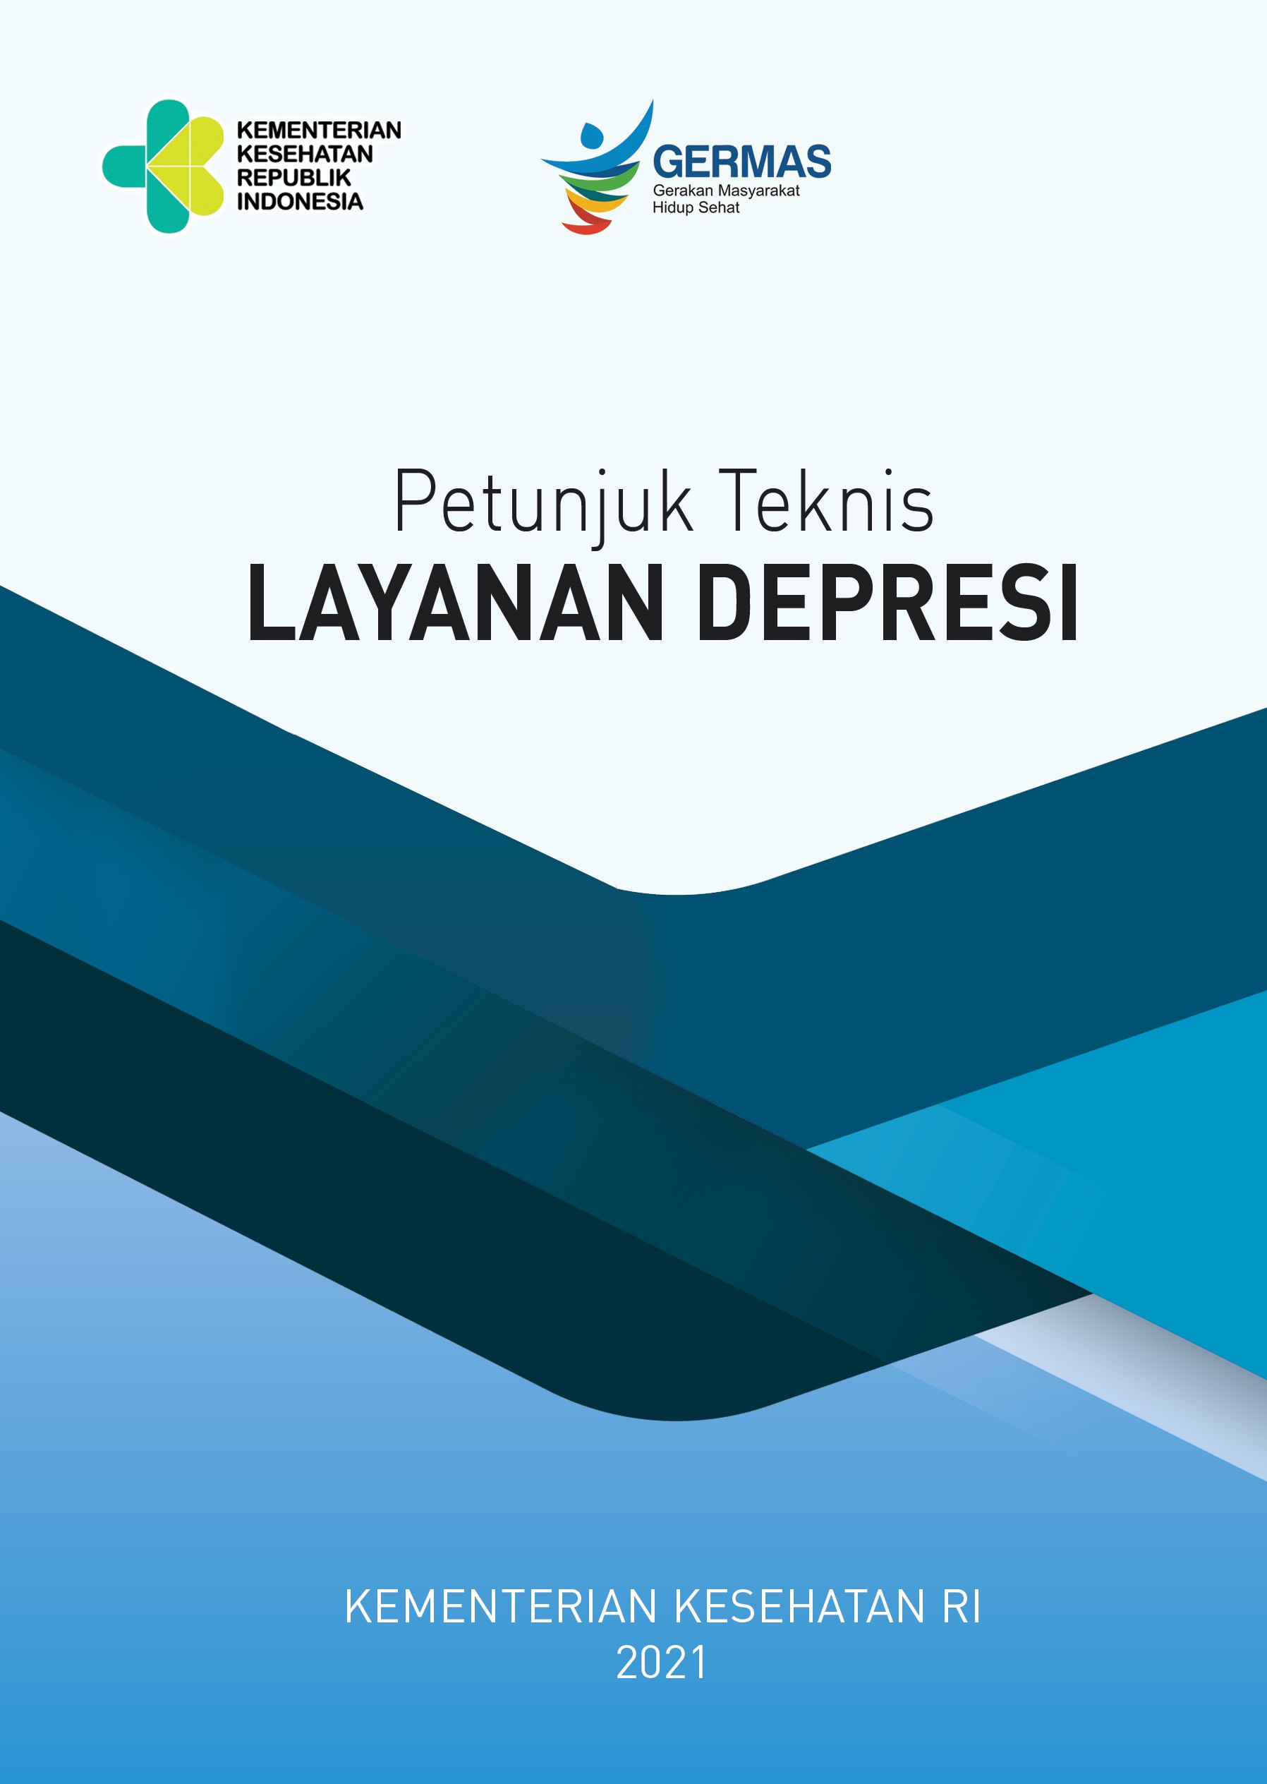
362.2
Ind p

Katalog Dalam Terbitan. Kementerian Kesehatan RI

362.2
Ind Indonesia. Kementerian Kesehatan RI.
p Direktorat Jenderal
Pencegahan dan Pengendalian Penyakit Petunjuk Teknis Layanan Depresi.- Jakarta:
Kementerian Kesehatan RI.2021

ISBN 978-623-301-169-3

- Judul
  - MENTAL HEALTH SERVICES
  - REHABILITATION NURSING
  - DEPRESSION

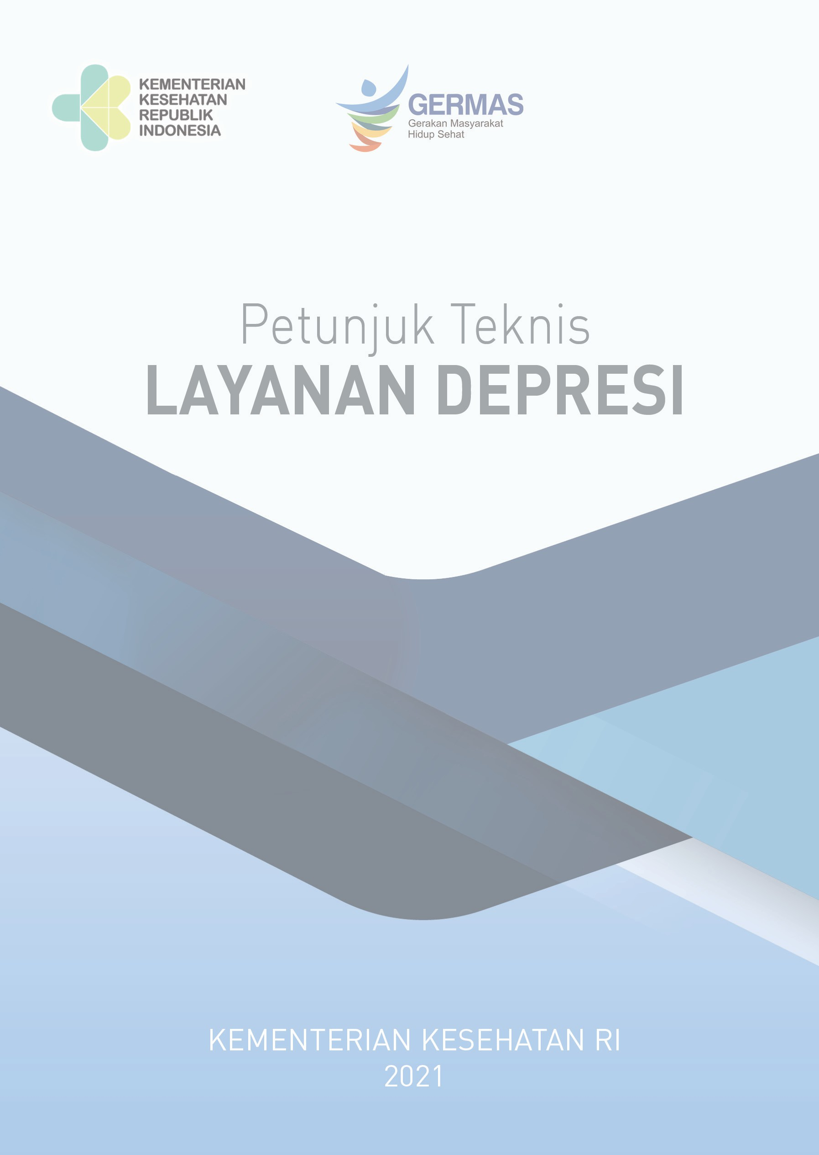

PETUNJUK TEKNIS LAYANAN DEPRESI

Kementerian Kesehatan RI
Direktorat Jenderal Pencegahan dan Pengendalian Penyakit Direktorat P2 Masalah Kesehatan Jiwa dan NAPZA
Jakarta, 2021

Penasihat:
dr. Siti Khalimah, Sp.KJ, MARS

Penanggung Jawab:
dr. Juzi Delianna, M.Epid.

Tim Penyusun:
Subdit Kesehatan Jiwa Anak dan Remaja

Diterbitkan Oleh:
Kementerian Kesehatan RI

Hak Cipta dilindungi Oleh Undang-Undang
Dilarang memperbanyak buku ini sebagian atau seluruhnya dalam bentuk dan dengan cara apapun juga, baik secara mekanis maupun elektronik termasuk fotocopy rekaman dan lain-lain tanpa seijin tertulis dari penerbit.

Katalog Dalam Terbitan. Kementerian Kesehatan RI

362.2 Indonesia. Kementerian Kesehatan RI. Direktorat Jenderal Ind Pencegahan dan Pengendalian Penyakit
p Petunjuk Teknis Layanan Depresi.- Jakarta :
Kementerian Kesehatan RI.2021

ISBN 978-623-301-169-3
- Judul
  - MENTAL HEALTH SERVICES
  - REHABILITATION NURSING
  - DEPRESSION

SAMBUTAN
DIREKTUR JENDERAL PENCEGAHAN DAN PENGENDALIAN PENYAKIT
Puji syukur ke hadirat Tuhan Yang Maha Kuasa atas berkah dan karunia-Nya sehingga Buku Petunjuk Teknis Layanan Depresi ini dapat selesai disusun.
Depresi merupakan masalah kesehatan jiwa yang umum ditemui di masyarakat. Depresi dapat menyebabkan gangguan aktivitas sehari-hari, menurunkan kualitas hidup, dan menjadi salah satu faktor utama kejadian bunuh diri. Penilaian yang adekuat mengenai gejala depresi hingga penatalaksanaan yang tepat ditambah dengan upaya promosi kesehatan lainnya tentunya dapat mencegah terjadinya gangguan depresi, meningkatkan kualitas hidup, hingga menurunkan angka kejadian bunuh diri.
Salah satu indikator kinerja kegiatan di bidang pencegahan dan pengendalian kesehatan jiwa dan NAPZA yang tertuang dalam Rencana Strategis Kementerian Kesehatan 2020 - 2024 adalah persentase penderita depresi pada penduduk > 15 tahun yang mendapat layanan kesehatan dengan target 50% di tahun 2024. Untuk mencapainya tentu diperlukan dukungan dan pemahaman yang baik dari berbagai pihak mulai dari pemangku kebijakan, pelaksana program kesehatan jiwa, dan tenaga kesehatan di seluruh daerah di Indonesia.
Buku petunjuk teknis ini diharapkan menjadi panduan bagi tenaga kesehatan dan pengelola program kesehatan jiwa di daerah dalam melakukan upaya pencegahan dan pengendalian depresi sebagai salah satu upaya untuk mewujudkan derajat kesehatan jiwa yang optimal.
Akhir kata, saya ucapkan terima kasih kepada semua pihak yang telah memberikan dukungan dan kontribusi dalam

penyusunan buku ini. Semoga Tuhan Yang Maha Kuasa senantiasa menaungi langkah kita bersama untuk mewujudkan kesehatan jiwa yang optimal bagi seluruh masyarakat Indonesia.


Plt. Dirjen P2P

Dr. dr. Maxi Rein Rondonuwu, DHSM, MARS

KATA PENGANTAR

Depresi merupakan gangguan jiwa yang lazim ditemukan di masyarakat dan dapat dialami oleh siapa pun terutama kelompok rentan. Depresi dapat menjadi sebuah gangguan jiwa dan menyebabkan penderitanya tidak mampu melakukan pekerjaan sehari-hari dengan benar, bahkan dapat mempengaruhi hubungan dengan keluarga dan teman. Deteksi dan intervensi dini merupakan upaya terbaik untuk mencegah dampak penyakit yang lebih berat termasuk kematian akibat bunuh diri yang merupakan kejadian tidak diharapkan yang sangat berat. Upaya tersebut hanya mungkin dilakukan melalui pelayanan di fasilitas kesehatan primer, mengingat sebagian besar orang dengan gangguan depresi tinggal di komunitas.
Fasilitas kesehatan primer merupakan pintu utama penemuan kasus gangguan depresi. Peningkatan kapasitas untuk melakukan promosi kesehatan jiwa, pencegahan, deteksi dan diagnosis dini sangat diperlukan. Pengenalan gejala dan diagnosis yang tepat akan membantu proses penatalaksanaan penderita bersama-sama dengan keluarga.
Dalam rangka meningkatkan layanan depresi diperlukan buku petunjuk teknis sebagai acuan bagi tenaga kesehatan di fasilitas kesehatan primer dan dinas kesehatan. Buku petunjuk teknis layanan depresi ini membahas mengenai pengertian, definisi operasional, penentuan sasaran, penemuan kasus, upaya promotif, preventif dan upaya kuratif serta pencatatan dan pelaporan.

Akhir kata, terima kasih yang tak terhingga kepada semua pihak atas dukungan dan kontribusi dalam penyusunan buku petunjuk teknis ini.

Jakarta, Maret 2021

Direktur P2 Masalah Kesehatan Jiwa dan NAPZA

dr. Siti Khalimah, Sp.KJ, MARS

DAFTAR ISI
SAMBUTAN i
KATA PENGANTAR iii
DAFTAR ISI v
BAB I : PENDAHULUAN 1
- Latar Belakang 1
- Tujuan 2
- Ruang Lingkup 2
- Sasaran 3
BAB II : LAYANAN PENDERITA DEPRESI > 15 TAHUN 5
- Pengertian, Definisi Operasional dan Rumusan Perhitungan 5
- Penentuan sasaran 6
- Penemuan kasus 7
- Upaya promotif dan preventif 17
- Upaya kuratif 26
BAB III : PENCATATAN DAN PELAPORAN 41
- Pencatatan dan pelaporan puskesmas 41
- Pencatatan dan pelaporan Dinas Kesehatan 42
BAB IV : PENUTUP 49
LAMPIRAN : Pesan Kesehatan Jiwa Dan Referensi 51

BAB I PENDAHULUAN

Latar Belakang
Gangguan depresi merupakan masalah kejiwaan yang umum ditemui. Secara global lebih dari 264 juta penduduk di dunia mengalami depresi (WHO, 2020). Sementara itu data di Indonesia menunjukkan bahwa 6,1% penduduk Indonesia berusia 15 tahun keatas mengalami depresi, namun hanya sekitar 9% penderita depresi yang minum obat/ menjalani pengobatan medis (Riskesdas, 2018).
Depresi menyebabkan disabilitas, menurunnya kualitas hidup dan merupakan faktor utama kejadian bunuh diri. Upaya pencegahan dan pengobatan masih sangat kurang. Hambatan penatalaksanaan antara lain karena kurangnya sumber daya, kurangnya penyedia layanan kesehatan yang terlatih dan stigma sosial yang terkait dengan gangguan jiwa. Hambatan lain adalah penilaian yang tidak akurat, orang yang mengalami depresi seringkali tidak terdiagnosis dengan benar, dan orang yang tidak memiliki gangguan tersebut terlalu sering salah didiagnosis dan diberi resep antidepresan.
Pemerintah telah memberikan perhatian terhadap masalah kesehatan jiwa di Indonesia, dengan diterbitkannya regulasi-regulasi terkait Kesehatan jiwa. Undang-undang nomor 18 tahun 2014 tentang Kesehatan jiwa telah mengamanatkan bahwa upaya kesehatan jiwa dengan pendekatan promotif, preventif, kuratif, dan rehabilitatif harus diselenggarakan secara menyeluruh, terpadu, dan


berkesinambungan oleh Pemerintah, Pemerintah Daerah, dan/ atau masyarakat. Pada Tahun 2020, telah terbit Rencana Strategis Kemenkes 2020-2024 dan telah ditetapkan “Layanan Penderita Depresi Pada Penduduk > 15 Tahun” sebagai salah satu indikator untuk mencapai sasaran meningkatnya pencegahan dan pengendalian masalah kesehatan jiwa dan NAPZA. Dengan diterbitkannya regulasi- regulasi yang mendukung layanan kesehatan jiwa, maka diharapkan pelayanan kesehatan jiwa yang layak dan berkelanjutan bisa diakses oleh siapapun, termasuk mereka yang berada di daerah terpencil sekalipun.
Dalam rangka melaksanakan upaya kesehatan jiwa khususnya layanan bagi penderita depresi secara optimal, dibutuhkan petunjuk teknis bagi tenaga kesehatan dan pengelola program kesehatan jiwa di setiap jenjang administrasi. Diharapkan dengan adanya acuan ini indikator “Layanan Penderita Depresi Pada Penduduk > 15 Tahun” dapat tercapai dan gangguan depresi dapat dicegah dan dikendalikan.

Tujuan
Menyediakan acuan teknis bagi pengelola program kesehatan jiwa dalam meningkatkan upaya kesehatan jiwa.

Ruang Lingkup
Petunjuk teknis Layanan Depresi membahas mengenai: definisi operasional, rumus perhitungan indikator, penentuan sasaran, penemuan kasus, upaya promotif, preventif, dan kuratif, pencatatan dan pelaporan serta monitoring dan evaluasi.

Sasaran
Sasaran buku petunjuk teknis ini adalah: pengelola program kesehatan jiwa di Dinas Kesehatan Provinsi, Dinas Kesehatan Kabupaten/ Kota, Puskesmas/ FKTP dan FKRTL.

BAB II
LAYANAN PENDERITA DEPRESI

Pengertian, Definisi Operasional dan Rumusan Perhitungan
  - Pengertian
Depresi merupakan salah satu gangguan mood yang ditandai dengan gejala utama berupa: 1) afek depresif, 2) kehilangan minat, 3) kehilangan energi yang ditandai dengan cepat lelah; dan dengan gejala tambahan lainnya, seperti: konsentrasi atau perhatian yang berkurang, harga diri maupun kepercayaan diri yang berkurang, rasa bersalah atau rasa tidak berguna, memiliki pandangan tentang masa depan yang suram serta pesimistis, gagasan atau perbuatan membahayakan diri atau bunuh diri, tidur terganggu, dan nafsu makan berkurang yang berlangsung terus menerus selama kurun waktu minimal 2 minggu (PPDGJ III).
  - Definisi Operasional
Penderita depresi pada penduduk >15 tahun, berdasarkan wawancara psikiatrik dengan merujuk pada PPDGJ III yang mendapatkan layanan di fasyankes oleh tenaga kesehatan (psikiater, dokter, psikolog, dan perawat jiwa) berupa: promosi kesehatan, dan/ atau pencegahan, dan/ atau penanganan awal dan/atau rujukan dan/atau penanganan lanjutan.
  - Rumusan Perhitungan Kinerja

- Penentuan sasaran
- Sasaran kegiatan adalah penderita Depresi > 15 tahun.
- Dinas Kesehatan Kabupaten/ Kota mengidentifikasi jumlah penduduk >15 tahun di wilayahnya, berdasarkan data proyeksi penduduk yang diterbitkan oleh Pusat Data dan Informasi (Pusdatin, Kemenkes) atau Badan Pusat Statistik.
- Dinas Kesehatan Kabupaten/ Kota menghitung jumlah sasaran penderita Depresi pada Penduduk > 15 Tahun yang mendapat layanan di kabupaten/ kota, yaitu mengalikan jumlah penduduk >15 tahun dengan angka prevalensi penderita Depresi pada Penduduk > 15 Tahun di kabupaten/ kota tersebut, sesuai data Riskesdas terbaru.
Sasaran Penderita Depresi > 15 tahun Kab/ Kota = (A x B) x target per tahun

Keterangan:
A : jumlah penduduk >15 tahun di wilayah Kab/ Kota B: angka prevalensi penderita depresi pada penduduk
> 15 Tahun di kabupaten/ kota tersebut, sesuai data Riskesdas terbaru.Target pertahun: Persentase target indikator sesuai Renstra Kemenkes, misalkan pada tahun 2021 sebesar 20% penderita depresi pada penduduk >15 Tahun yang mendapat layanan.

- Dinas Kesehatan Kabupaten/ Kota membagi sasaran kepada seluruh puskesmas di wilayah kerjanya sesuai proporsi penduduk. Sasaran penderita depresi pada

penduduk > 15 Tahun yang mendapat layanan di Puskesmas Sehat Jiwa adalah sebagai berikut :

Keterangan:
X: Jumlah penduduk > 15 tahun di puskesmas Y: Jumlah penduduk > 15 tahun di Kab/ Kota
- Sasaran tahunan yang telah dihitung dan di distribusikan ke seluruh puskesmas kemudian dibagi menjadi sasaran bulanan, sehingga akan memudahkan pengelola program kesehatan jiwa di puskesmas dalam operasional kegiatan.

- Penemuan kasus
- Kasus depresi yang ditemui di praktik umum sering bersamaan dengan gangguan fisik, atau mungkin datang dengan keluhan fisik dan bukan keluhan psikologik.
- Pasien lazimnya datang dengan keluhan:
  - kelelahan
  - insomnia
  - nyeri
  - gejala gastrointestinal atau
  - gejala somatik lain
Bukan mengatakan:
  - saya depresi atau
  - ada yang tidak beres dengan mental saya

- Pasien dicurigai mengalami depresi apabila:
- Gejala yang banyak dan kabur (misalnya gastro- intestinal,kardiovaskular, neurologis)
- Kelelahan atau gangguan tidur
- Nyeri kronik (misalnya nyeri punggung, nyeri kepala)
- Penyalahgunaan zat (alkohol atau obat-obatan)
- Dua atau lebih penyakit kronik
- Kehilangan minat terhadap aktivitas seksual
- Umur lanjut
- Obesitas
- Kerabat tingkat pertama dengan riwayat depresi
- Lingkungan rumah yang miskin, kesulitan keuangan
- Perubahan hidup yang besar
- Kehamilan atau pasca persalinan
- Terisolasi dari pergaulan sosial
- Penderita dan penyintas COVID-19
- Gangguan psikiatrik seperti gangguan somatisasi, gangguan ansietas, atau gangguan depresi seringkali sulit untuk dikenali secara cepat dan mengakibatkan keterlambatan tata laksana secara tepat, oleh karena itu untuk menemukan kasus gangguan psikiatrik di puskesmas/ FKTP, dan FKTRL digunakan alur penapisan sebagai berikut.

Bagan 1.a.
Alur Penapisan Kasus
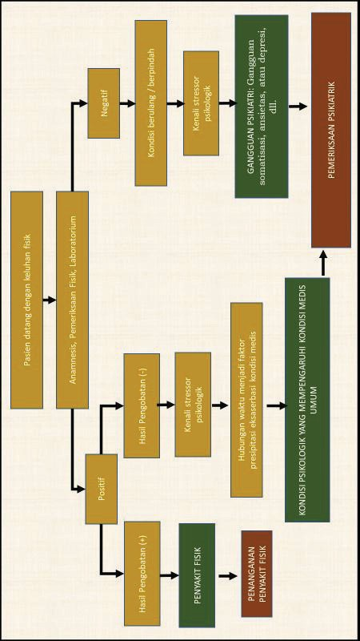

Bagan 1.b.
Alur Penapisan Kasus
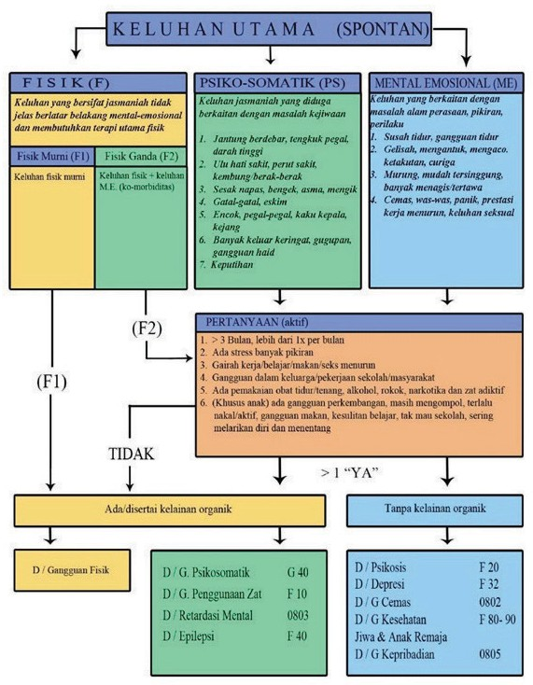

- Kasus depresi pada penduduk > 15 tahun ditemukan di fasilitas pelayanan kesehatan (fasyankes), yaitu bila ditemukan gejala berikut:

Tabel 1.
Gejala Depresi

GEJALA MAYOR (GEJALA UTAMA) | GEJALA MINOR (GEJALA TAMBAHAN)
- Afek depresif  - Kehilangan minat  - Kehilangan energi yang ditandai dengan cepat lelah | - Konsentrasi atau perhatian berkurang  - Harga diri maupun kepercayaan diri yang berkurang  - Rasa bersalah atau rasa tidak berguna  - Memiliki pandangan tentang masa depan yang suram serta pesimistis  - Gagasan atau perbuatan yang membahayakan diri atau bunuh diri  - Tidur terganggu  - Nafsu makan berkurang

- Untuk menegakkan diagnosis gangguan depresi dan tata laksana yang sesuai, perlu menyingkirkan adanya psikotik dan mania. Perlu dibedakan pula apakah pasien dalam masa berkabung (2 bulan).

Tabel 2.
Langkah Menegakkan Diagnosis Gangguan Depresi

Langkah 1 | menyingkirkan kemungkinan penyakit organik dan penyalahgunaan zat, bila ada dirujuk
Langkah 2 | menilai 2 dari 3 gejala utama depresi
Langkah 3 | menilai minimal 3 dari 7 gejala tambahan  depresi
Langkah 4 | berlangsung minimal 2 minggu
Langkah 5 | menilai adanya gangguan fungsi
Langkah 6 | bila disertai psikotik dan mania, maka dirujuk
Langkah 7 | menyingkirkan adanya gejala tambahan (seperti ide bunuh diri, penyakit fisik yang menyertai/memperburuk), bila ada dirujuk
Tabel 3.
Kriteria Diagnosis Depresi

 | Depresi Ringan | Depresi Sedang | Depresi Berat
- Episode harus berlangsung minimal 2 minggu.
- Episode tersebut tidak dapat dihubungkan dengan gangguan penggunaan zat psikoaktif dan gangguan mental organik.
Gejala Utama | Minimal 2. | Minimal 2. | Ketiganya.
Gejala Tambahan | Minimal 2. | Jumlah gejala utama dan gejala tambahan minimal 6. | Jumlah gejala utama dan gejala tambahan minimal 8.

 | Tidak boleh ada gejala yang berat. | Tidak boleh ada gejala yang berat. | Lamanya sekurang- kurangnya sekitar 2 minggu, bila gejalanya berat maka bisa kurang dari 2 minggu.
Fungsi | Kemungkinan masih dapat melanjutkan sebagian besar tugas/ aktivitas. | Kemungkinan mengalami kesulitan menjalani aktivitas yang biasa dilakukan. | Gejala-gejala berat dan dapat menimbulkan distress, terutama kehilangan harga diri, perasaan bersalah atau tidak berharga.  Pikiran dan tindakan bunuh diri sering terjadi. Ada sejumlah gejala somatik.  Dapat timbul gejala psikotik (halusinasi, waham, retardasi psikomotor, dan stupor).

Tabel 4.
Diagnosis Banding Depresi

Psikotik | - Halusinasi;  - Waham;  - Bicara kacau, tidak dimengerti, irrelevant  - Menarik diri, agitasi, disorganisasi perilaku, stupor  - Merupakan gejala utama (pada Gangguan Psikotik); atau  - Gejala tambahan (pada Gangguan  Depresi dengan Ciri Psikotik).
Bipolar episode mania  ada gejala- gejala berikut dalam 1 minggu terakhir (atau pernah dinyatakan mengalami gangguan manik) | - Peningkatan suasana perasaan (mood)  yang meningkat, ekspansif (meluap-luap), atau iritabel (mudah marah/tersinggung);  - Peningkatan aktivitas, gelisah, sangat bersemangat;  - Bicara sangat banyak dan aktif, ada flight of ideas;  - Hilangnya kendali sosial yang normal;  - Penurunan kebutuhan tidur;  - Percaya diri berlebih, rasa kebesaran (grandiosity);  - Perhatian mudah teralih;  - Peningkatan libido seksual
- Kasus depresi dapat berasal dari:
  - Penduduk > 15 tahun yang datang ke puskesmas dengan keluhan lain atau keluhan psikiatri, kemudian setelah dilakukan wawancara psikiatrik memenuhi kriteria depresi.
  - Penduduk > 15 tahun yang telah dilakukan skrining dan memenuhi kriteria Gangguan Mental Emosional (GME), dilakukan pemeriksaan lanjutan dengan wawancara psikiatrik dan memenuhi kriteria depresi.

  - Penduduk > 15 tahun yang datang ke rumah sakit dengan keluhan psikiatri atau keluhan lain, kemudian setelah dilakukan wawancara psikiatrik memenuhi kriteria depresi.
- Selanjutnya kasus ditangani sesuai dengan derajat berat dan ringannya depresi.
- Penderita Depresi > 15 tahun yang mendapatkan layanan dicatat dan dilaporkan bila telah dilakukan
layanan berupa: promosi kesehatan, dan/ atau pencegahan, dan/ atau penanganan awal, dan/ atau rujukan, dan/ atau penangangan lanjutan.
- Berikut adalah alur penemuan kasus depresi di puskesmas/ FKTP dan Rumah Sakit/ FKTRL.

Bagan 2
Alur Penemuan Kasus
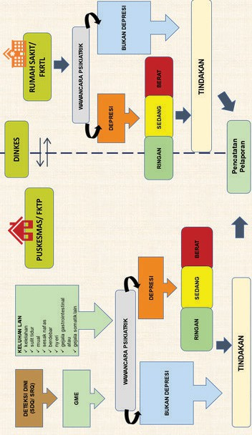

Upaya promotif dan preventif
  - Upaya Promotif
Merupakan suatu kegiatan dan/atau rangkaian kegiatan penyelenggaraan pelayanan kesehatan jiwa yang bersifat promosi kesehatan jiwa.
Promosi kesehatan jiwa diberikan kepada individu, keluarga, kelompok, dan masyarakat agar terjadi perubahan pengetahuan, sikap dan perilaku yang dikemas berdasarkan hasil pengkajian masalah dan perilaku yang ada pada sasaran, sehingga terjadi perubahan perilaku sebagai upaya pencegahan terhadap depresi.
Upaya promotif kesehatan jiwa ditujukan untuk:
    - mempertahankan dan meningkatkan derajat kesehatan jiwa masyarakat secara optimal;
    - menghilangkan stigma, diskriminasi, pelanggaran hak asasi ODGJ sebagai bagian dari masyarakat;
    - meningkatkan pemahaman dan peran serta masyarakat terhadap kesehatan jiwa; dan
    - meningkatkan penerimaan dan peran serta masyarakat terhadap kesehatan jiwa.
Upaya promotif ditujukan juga untuk meningkatkan faktor protektif terhadap depresi, antara lain:
- Adanya dukungan sosial: kekerabatan, kehidupan religius;
- Mekanisme koping yang sehat: mudah beradaptasi denganlingkungan, kepribadian yang matang;
- Pola hidup sehat: gizi seimbang, olahraga, dan hidup teratur.
Promosi kesehatan jiwa dilakukan secara terintegrasi, komprehensif, dan berkesinambungan dengan upaya promotif kesehatan lain. Pesan kesehatan diberikan secara

spesifik dan meminimalkan penggunaan istilah medis di setiap tatanan berdasarkan kelompok usia sasaran. Pesan promosi kesehatan jiwa terkait depresi antara lain:
- Apa itu depresi;
- Gejala-gejala awal depresi;
- Apa yang dilakukan bila depresi;
- Kapan kasus depresi dirujuk;
- Dimana mencari layanan konseling depresi;
- Psikoedukasi;
- 3 L (look, listen and link): let's talk (lihat HKJS terkait depresi);
- Bagaimana menghilangkan stigma karena depresi.

D.2. Upaya Preventif
Merupakan suatu kegiatan untuk mencegah terjadinya masalah kejiwaan dan gangguan jiwa.
Upaya preventif ditujukan untuk:
- Mencegah terjadinya depresi;
- Mencegah timbulnya dan/ atau kambuhnya depresi;
- Mengurangi faktor risiko, dan/ atau;
- Meningkatkan faktor protektif;
- Mencegah timbulnya dampak masalah psikososial;
- Mencegah timbulnya dampak disabilitas.
Faktor risiko depresi, yaitu faktor yang menyebabkan seseorang rentan terhadap gangguan depresi, meliputi:
- Biologik: genetik, perubahan neurotransmitter/ neuroendrokrin, perubahan struktur otak, faktor risiko vaskular, penyakit atau kelemahan fisik (kondisi medik kronik dan kondisi terminal).

- Psikologik: tipe kepribadian (dependen, perfeksionis, introvert), relasi interpersonal (disharmoni keluarga).
- Sosial budaya: pendekatan asah, asih dan asuh.
- Spiritual: aktivitas ibadah dan aktivitas memelihara ciptaan Tuhan (lingkungan, pencinta alam, pencinta binatang, dan lain-lain)
Strategi pencegahan depresi dimulai dengan mengurangi faktor risiko depresi sebelum timbulnya gangguan jiwa dan meningkatkan faktor protektif.


Tabel 5
20
Upaya Promotif dan Preventif bagi Penderita Depresi
Petunjuk Teknis Layanan Depresi

Upaya Promotif | Remaja | Dewasa Lansia
Keluarga | - Menerapkan pola hidup sehat (makan seimbang, istirahat cukup, tidur berkualitas dan olahraga teratur);  - Tetap melibatkan remaja dalam aktivitas sehari-hari yang menyenangkan;  - Hindari konsumsi minuman beralkohol, merokok dan penyalahgunaan obat-obatan;  - Manajemen emosi dan stres orang tua dan anak;  - Penanaman nilai agama dan spiritual sejak dini;  - Menerapkan pola asuh dan pola komunikasi dalam keluarga yang mendukung pertumbuhan dan perkembangan jiwa yang sehat | - Menerapkan pola hidup sehat (makan seimbang, istirahat cukup, tidur berkualitas dan olahraga teratur);  - Tetap melibatkan dalam aktivitas sehari-hari yang menyenangkan;  - Hindari konsumsi minuman beralkohol, merokok dan penyalahgunaan obat-obatan;  - Manajemen stres;  - Melaksanakan ibadah dengan baik;  - Membentuk support system di keluarga


21
Petunjuk Teknis Layanan Depresi
(pola asuh yang hangat, demokratis, dan fasilitatif);
7. Membentuk support system di keluarga.
Masyarakat | - Komunikasi, informasi dan edukasi tentang kesehatan jiwa di masyarakat, panti/lembaga sosial, lembaga pembinaan khusus anak;  - Membentuk kelurahan siaga sehat jiwa, seperti membentuk support group di masyarakat.  - Melibatkan figur publik penyintas depresi untuk melakukan promosi kesehatan jiwa. | - Komunikasi, informasi dan edukasi tentang kesehatan jiwa di masyarakat, panti/lembaga sosial, lapas/rutan, tempat kerja;  - Membentuk kelurahan siaga sehat jiwa seperti membentuk support group di masyarakat.  - Melibatkan figur publik penyintas depresi untuk melakukan promosi kesehatan jiwa.
Sekolah/ Perguruan Tinggi | - Menciptakan suasana belajar mengajar yang kondusif bagi pertumbuhan dan perkembangan jiwa;  - Penyuluhan Kesehatan jiwa yang terintegrasi dengan Usaha Kesehatan Sekolah/ Madrasah (UKS/M); | - Menciptakan suasana belajar mengajar yang kondusif bagi pertumbuhan dan perkembangan jiwa;  - Penyuluhan kesehatan jiwa terintegrasi dengan program Kampus Sehat;


22
Petunjuk Teknis Layanan Depresi

 | - Memasukkan materi keterampilan sosial kecakapan hidup (life skill) dalam kurikulum pembelajaran intrakurikuler maupun ekstrakurikuler;  - Membentuk support group di sekolah, seperti: peer conselor dan posyandu remaja. | - Membentuk support group di kampus, seperti: peer conselor;  - Membentuk/menye-diakan lembaga pelayanan konsultasi psikologi.
Fasyankes | - Komunikasi, informasi dan edukasi kepada masyarakat, warga sekolah dan pengunjung puskesmas tentang depresi;  - Membangun jejaring dengan tenaga professional, lintas program dan lintas sektor terkait serta masyarakat;  - Melatih kader kesehatan jiwa secara berkala, terkait pengenalan gejala depresi secara dini, penyuluhan tentang depresi, dukungan psikologis awal, dan merujuk pertolongan medis. | - Komunikasi, informasi dan edukasi kepada masyarakat, warga perguruan tinggi dan pengunjung puskesmas tentang depresi;  - Membangun jejaring dengan tenaga professional, lintas program dan lintas sektor terkait serta masyarakat;  - Melatih kader kesehatan jiwa secara berkala, terkait pengenalan gejala depresi secara dini, penyuluhan tentang depresi, dukungan psikologis awal, dan merujuk pertolongan medis.


23
Petunjuk Teknis Layanan Depresi
Upaya Preventif
Keluarga | - Pengembangan pola asuh yang mendukung pertumbuhan dan perkembangan jiwa (pola asuh yang hangat, demokratis, dan fasilitatif);  - Mengenali tanda dan gejala depresi secara dini dan adanya ide bunuh diri;  - Bicarakan dengan orang yang dipercaya tentang apa yang dirasakan;  - Segera mencari pertolongan medis dan psikologis bila ditemukan tanda dan gejala depresi;  - Minum obat secara teratur. | - Menerapkan pola komunikasi yang baik dalam keluarga;  - Mengenali tanda dan gejala depresi secara dini dan adanya ide bunuh diri;  - Deteksi dini perubahan tidur, perubahan perilaku, makan, dan keluhan-keluhan fisik;  - Bicarakan dengan orang yang dipercaya tentang apa yang dirasakan;  - Segera mencari pertolongan medis dan psikologis bila ditemukan tanda dan gejala depresi;  - Minum obat secara teratur;  - Kendalikan penyakit penyerta yang biasanya terdapat pada lansia;


24
Petunjuk Teknis Layanan Depresi

Masyarakat | - Mengenali tanda dan gejala depresi secara dini;  - Mengetahui fasyankes terdekat untuk menangani depresi;  - Melaporkan ke fasyankes bila menemukan kasus ide bunuh diri, menyakiti diri dan percobaan bunuh diri;  - Menghentikan stigma dan diskriminasi;  - Membentuk dan mengaktifkan posyandu remaja. | - Mengenali tanda dan gejala depresi secara dini;  - Mengetahui fasyankes terdekat untuk menangani depresi;  - Melaporkan ke fasyankes bila menemukan kasus ide bunuh diri, menyakiti diri dan kasus percobaan bunuh diri;  - Membentuk dan mengaktifkan posyandu jiwa.  - Memotivasi kegiatan yang positif dan menyenangkan untuk lansia.
Sekolah/ Perguruan Tinggi | - Melakukan deteksi dini masalah kesehatan jiwa secara rutin;  - Menindaklanjuti hasil deteksi dini yang menunjukkan kriteria borderline dan abnormal oleh guru bimbingan konseling dengan melibatkan keluarga; | - Mengaktifkan kampus sehat;  - Melakukan deteksi dini masalah kesehatan jiwa secara rutin;  - Menindaklanjuti hasil deteksi dini yang menunjukkan hasil abnormal dengan melibatkan dosen pembimbing akademik, program


25
Petunjuk Teknis Layanan Depresi
 | 3. Cegah terjadinya perundungan, pelecehan dan kekerasan seksual di sekolah oleh teman, guru, dan lain-lain. | studi psikologi, berafiliasi dengan Universitas yang memiliki program studi psikologi, dan/ atau berkoordinasi dengan fasyankes yang tersedia di kampus;  4. Membentuk/menyediakan lembaga pelayanan konsultasi psikologi.
Fasyankes | - Membangun jejaring komunikasi dengan organisasi profesi, lintas program dan lintas sektor terkait serta masyarakat;  - Meningkatkan kompetensi petugas kesehatan dalam menemukan kasus dan menatalaksana kasus secara dini;  - Melatih secara berkala kader kesehatan (guru BK dan peer conselor) dalam deteksi depresi;  - Meningkatkan kesadaran warga sekolah terkait depresi melalui kegiatan edukasi.  - Memotivasi kegiatan yang positif dan menyenangkan. | - Membangun jejaring komunikasi dengan organisasi profesi, lintas program, dan lintas sektor terkait serta masyarakat;  - Meningkatkan kompetensi profesional pemberi layanan depresi secara berkala;  - Melatih secara berkala kader kesehatan, kader kesehatan jiwa dan kader lainnya dalam deteksi depresi;  - Melatih secara berkala kemampuan  caregiver dalam deteksi depresi;  - Memotivasi kegiatan yang positif dan menyenangkan.

- Upaya kuratif
Penatalaksanaan gangguan depresi bertujuan untuk:
- Penyembuhan dan pemulihan;
- Pengendalian gejala;
- Mengembalikan peran dan fungsi;
- Mengurangi risiko kekambuhan;
- Mengurangi risiko disabilitas/mortalitas;
- Meningkatkan kualitas hidup yang baik; dan
- Menurunkan angka bunuh diri.

Penatalaksanaan penderita depresi dilakukan oleh tenaga kesehatan professional dari multidisiplin ilmu dan merujuk pada:
- Panduan Praktik Klinis Bagi Dokter Di Fasilitas Pelayanan Kesehatan Tingkat Pertama;
- Pedoman Nasional Pelayanan Kedokteran Jiwa;
- Modul Pelatihan Deteksi Dini Dan Penatalaksanaan Gangguan Jiwa Bagi Dokter Umum Di Fasilitas Kesehatan Tingkat Pertama (FKTP), Kemenkes 2017;
- Standar Diagnosis Keperawatan Indonesia, PP PPNI 2017;
- Asuhan Keperawatan Jiwa, Keliat dkk 2019;
- Pedoman Nasional Pelayanan Psikologi Klinis, IPK 2021;
- Panduan Tata Laksana Anxietas dan Depresi di Fasilitas Pelayanan Kesehatan Primer, 2017.

Pemulihan penderita depresi tergantung dari beberapa faktor, antara lain:
  - Predisposisi genetik;
  - Kepribadian premorbid;
  - Dukungan psikososial dari lingkungan;
  - Keberadaan stresor psikososial;


  - Komorbiditas dengan penyakit lain, baik fisik dan/ atau psikis;
  - Jenis dan beratnya depresi, dan;
  - Manajemen pengobatan.

Bagan berikut menunjukkan alur penata-laksanaan penderita berdasarkan derajat depresi:
Bagan 3
Penatalaksanaan Penderita Berdasarkan Derajat Depresi
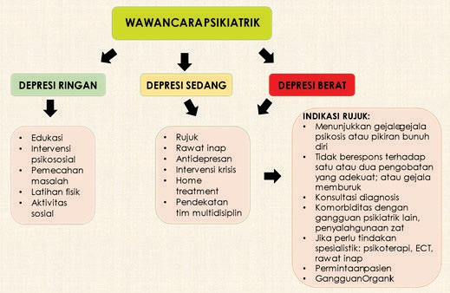
Keterangan:
Evaluasi derajat perkembangan penyakit, sebaiknya dilakukan setiap minggu. Penatalaksanaan multidisiplin baik medis, psikologi dan keperawatan diberikan secara menyeluruh sebagaimana dijelaskan pada tabel dibawah ini:

Tabel 6 Penatalaksanaan

Tatalaksana Medis | Tatalaksana Psikologis | Tatalaksana Keperawatan
Remaja | Remaja | Diagnosis: Ketidakberdayaan
Intervensi Psikososial:  - Psikoedukasi;  - Konseling dan pemecahan masalah;  - Relaksasi;  - Psikoterapi sederhana;  - Dukungan sosial;  - Medikasi;  - Rujukan;  - Penilaian dan tata laksana stresor psikososial;  - Pengelolaan di  tingkat keluarga;  - Pengembangan jaringan sosial pengembangan kerja sama lintas program dan lintas sektor;  - Membentuk program aktivitas fisik dan sosial;  - Menjaga pola | - Psikoedukasi untuk penderita depresi dan keluarga/pendamp ing, mengenai:  - Informasi seputar depresi (apa itu depresi, penyebab depresi, hal yang bisa dilakukan untuk mencegah dan mengurangi depresi, dll);  - Stabilisasi emosi (termasuk teknik relaksasi);  - Kemampuan regulasi diri;  - Manajemen stres;  - Manajemen konflik;  - Kepatuhan pengobatan;  - Pendampingan dan dukungan sosial; | - Latih cara mengendalikan situasi dengan mendiskusikan situasi kehidupan yang tidak dapat dikendalikan dan yang dapat dikendalikan,  - Latih cara cara mengendalikan situasi hidup yang dapat dikendalikan, beri penguatan dan pujian.  - Latih cara mengendalikan pikiran dengan cara mendiskusikan pikiran negatif dan pikiran yang tidak rasional, kemudian melatih pikiran positif dan rasional,  - latih cara mengembangkan harapan positif dan melakukan afirmasi

makan seimbang, pola tidur berkualitas dan pola hidup teratur.  - Pemantauan reguler secara berkala | 8. Pola hidup sehat.  - Konseling, seperti:  - Konseling suportif;  - Konseling dengan berbagai pendekatan, seperti konseling kognitif-perilaku, konseling berfokus pada solusi, dan sebagainya.  - Dukungan Psikologis Awal, terdiri dari kegiatan:  - Memberikan dukungan fisik (memegang tangan, menjabat, memegang pundak, mengelus kepala)  - Bertanya tentang keadaan  - Mendengarkan apa yang ingin diceritakan  - Melakukan stabilisasi emosi jika diperlukan (relaksasi pernafasan, | positif, beri penguatan dan pujian.  - Latih peran yang  dapat dilakukan dengan cara mendiskusikan peran yang dimiliki yang dapat dilakukan dan tidak dapat dilakukan,  - latih peran yang dapat dilakukan, beri penguatan dan pujian.

relaksasi otot progresif, dll)
- Terapi kognitif-
perilaku (CBT):
  - Edukasi tentang permasalahan depresi;
  - Mendiskusikan pikiran/ide/gaga san;
  - Mendiskusikan bukti dari pemikiran tersebut, sudah sesuai realita atau belum;
  - Mendiskusikan pikiran alternatif dan alasan tidak memikirkan alternatif tersebut;
  - Mengajarkan pengembangan pemikiran baru;
  - Melibatkan penderita depresi dengan berbagai kegiatan positif;
  - Memberikan tugas-tugas rumah secara positif dan produktif;

- Mendampingi
/memonitor penderita depresi ketika melakukan pekerjaan atau akivitas lain;
- Memberikan tugas dengan aktivitas sosial yang melibatkan banyak orang;
- Mengevaluasi perkembangan/ kemajuannya;
- Mengukur skala ketidak nyamanannya sebelum dan setelah pendampingan;
- Mendiskusikan rencana lanjutan yang akan dilakukan setelah pendampingan.
- Play therapy / terapi bermain (dapat dilakukan jika penderita depresi sulit untuk mengemukakan pikiran secara lisan). Kegiatannya antara lain:

- Mengajak penderita depresi berkegiatan (bermain, menulis, menggambar, atau bermain secara sosial);
- Mendiskusikan masing-masing tokoh atau cerita yang muncul dalam permainan, termasuk alasan memilih tokoh atau cerita tersebut;
- Mendiskusikan pikiran, perasaan dan kecenderungan perilaku penderita depresi ketika berada pada situasi seperti tokoh atau carita dalam permainan itu;
- Mendiskusikan pikiran, perasaan dan kecenderungan perilaku penderita depresi;

5. Mendiskusikan harapan penderita depresi setelah pendampingan.
- Psikoterapi dengan pendekatan lain, seperti terapi berfokus pada solusi (Solution Focused Brief Therapy/ SFBT), dan sebagainya.
Dewasa Lansia | Dewasa Lansia kegiatan sama dengan yang diremaja, mungkin bentuknya disesuaikan dengan kondisi penderita depresi. | Diagnosis: Keputusasaan
Menjaga pola makan seimbang, pola tidur berkualitas dan pola hidup teratur.  Intervensi Psikososial:  - Psikoedukasi  - Konseling dan pemecahan masalah;  - Relaksasi;  - Psikoterapi sederhana; | - Dukungan Psikologis Awal,  - Terapi Okupasi,  - Psikoterapi dengan berbagai pendekatan, disesuaikan dengan kondisi penderita depresi, seperti: terapi kognitif- perilaku (CBT), terapi tawa, humor therapy, Religus | - Diskusikan kemampuan yang dimiliki, sistem pendukung yang dimiliki dan harapan kehidupan.  - Latih hubungan sosial dengan lingkungan dengan cara bercakap cakap dengan sistem pendukung dan lingkungan.

- Dukungan sosial;  - Medikasi;  - Rujukan;  - Penilaian dan tata laksana stresor psikososial;  - Pengembangan jaringan sosial, pengembangan kerja sama lintas program dan lintas sektor termasuk dengan posyandu lansia;  - Membentuk program aktivitas fisik dan sosial untuk kemandirian;  - Menjaga pola makan seimbang, pola tidur berkualitas dan pola hidup teratur.  - Pemantauan reguler secara berkala | atau spiritual therapy, terapi yg berfokus pada solusi (SFBT) dan sebagainya. | - Latih kegiatan sehari hari dengan cara memenuhi kebutuhan makan, istirahat/ tidur, merawat diri dan melakukan kegiatan spiritual.  - Latih membangun harapan yang realistis dengan cara mendiskusikan harapan dan keinginan masa depan. Bantu membuat rencana mencapai harapan secara bertahap. Berikan motivasi dan pujian.
Intervensi Farmakologis
Jenis-jenis antidepresan:
- SSRI (Selective Serotonin Reuptake

Inhibitors)Fluokse tin, Sertralin, Esitalopram, Fluvoksamin.
- SNRI (Serotonin- Norepinefrin Reuptake Inhibitors) dan NaSSA
(Noradrenergic and Specific Serotonergic Antidepressants) Venlafaksin, Duloksetin, Mirtazapin.Yang tersedia di puskesmas:Amitri ptilin dan Fluoksetin
Diagnosis: Risiko Bunuh Diri
- Menemani pasien terus menerus sampai dia dapat dipindahkan ke tempat yang aman.
- Menjauhkan semua benda yang berbahaya (misalnya pisau, silet, gelas, tali pinggang, dll).

- Membangun harapan dan masa depan diri sendiri, dan orang yang berarti dalam kehidupan,
- mendiskusikan cara dan tekad untuk mencapai harapan dan masa depan,
- latih untuk mencapai harapan dan masa depan.
- latih cara mengendalikan dorongan bunuh diri dengan cara mendiskusikan aspek positif diri sendiri, orang lain yang berarti dalam hidup, lingkungan dan lakukan afirmasi positif,
- latih mengevaluasi keberhasilan mengendalikan keinginan untuk bunuh diri.
- Berikan motivasi untuk membangun harapan dan mengendalikan dorongan bunuh diri.

- Minta pasien menghubungi care giver (keluarga) dan tenaga kesehatan jika tidak dapat mengendalikan dorongan bunuh diri.
- Berikan pengawasan ketat dan terkendali jika pasien tidak dapat mengendalikan dorongan bunuh diri (perawatan intensif).
- Kolaborasi dengan dokter: edukasi 8 benar obat.
Selama penatalaksanaan perlu dilakukan pemantauan terhadap penderita depresi, baik pemantauan medis, pemantauan diri serta pemantauan keperawatan.
Tujuan pemantauan adalah untuk mengetahui perkembangan dan kemajuan tatalaksana, bagaimana penatalaksanaan dilaksanakan, dan mengidentifikasi permasalahan serta upaya pemecahannya.
Tabel berikut menjelaskan tentang pemantauan selama penatalaksanaan penderita depresi:

- Pemantauan Medis
Tabel 7 Pemantauan

No | Hal-hal yang harus dipantau
1. | Segera evaluasi bila ditemukan respons yang inadekuat (gejala tidak ada perubahan atau memburuk dalam 4 minggu pengobatan),  - Diagnosis (termasuk komorbiditas);  - Apakah obat diminum secara teratur;  - Apakah dosis kurang memadai sehingga perlu ditingkatkan dan dievaluasi dalam 4-6 minggu;  - Apakah muncul gejala mania;  - Apakah muncul gejala psikotik;  - Apakah muncul gejala Akatisia (rasa tidak bisa diam, tidak bisa duduk tenang).  Tatalaksana sesuai gejala yang muncul.
2. | Kepatuhan pengobatan  Jika tidak patuh, tanyakan penyebabnya, berikan edukasi kembali, dan mencari kemungkinan solusi.
3. | Efek samping pengobatan (jangka pendek dan jangka  panjang)  Tatalaksana sesuai efek samping yang muncul, bila perlu dipertimbangkan mengganti obat jenis lain.
4. | Gejala penghentian obat antidepresan seperti: pusing,  kesemutan, cemas, iritabilitas,kelelahan, sakit kepala, mual, masalah tidur.  Tatalaksana sesuai berat ringannya gejala.
5. | Pantau kekambuhan gejala depresi yang muncul kembali  selama penghentian obat antidepresan.  Resepkan antidepresan yang sama dengan dosis yang efektif sebelumnya jika gejala-gejalanya muncul kembali, lanjutkan hingga 12 bulan ke depan.

No | Hal-hal yang harus dipantau
6. | Pantau adanya ide bunuh diri, atau melukai diri, atau agresif dan penelantaran diri.
- Pemantauan Diri

No | Hal-hal yang harus dipantau
1. | Adanya stigma dan self stigma dari penderita,  Lakukan rekonstruksi kognitif, CBT, dan support keluarga dalam menghilangkan self stigma.
2. | Kemampuan Sosial dan Kemampuan Interpersonal  Kemampuan problem solving, Coping skill Kemampuan mengendalikan gejala dan kemampuan melakukan kegiatan sehari-hari.
- Pemantauan Keperawatan

1. | Mengungkapkan harapan masa depan yang positif;
2. | Mengungkapkan keyakinan;
3. | Mengungkapkan keinginan untuk hidup;
4. | Mengungkapkan alasan keinginan untuk hidup;
5. | Mengungkapkan makna dan tujuan hidup;
6. | Mengungkapkan optimisme;
7. | Mengungkapkan kepercayaan diri;
8. | Mengungkapkan kepercayaan pada orang lain;
9. | Mengungkapkan perasaan damai dan tenang;
10. | Mengungkapkan kemampuan mengontrol diri sendiri;
11. | Memperlihatkan semangat untuk hidup;
12. | Menggunakan dukungan sosial;
13. | Menyusun tujuan masa depan.
Sumber : Moorhead, et all, Nursing Outcome Classification (NOC), 2018

- Penghentian Pengobatan dan Pemulihan

  - Depresi yang pertama kali:
Tidak menunjukkan gejala depresi selama 6 bulan (remisi total), maka dosis obat dapat diturunkan bertahap menjadi separuhnya dan dipertahankan untuk 3-6 bulan (tergantung kondisi), akhirnya dihentikan.
  - Depresi berulang >1 kali:
Tidak menunjukkan gejala depresi selama 12 bulan (remisi total), maka dosis obat dapat diturunkan bertahap menjadi separuhnya dan dipertahankan untuk 6-12 bulan (tergantung kondisi), akhirnya dihentikan.
Bila masih terdapat gejala (tidak remisi), perlu dilakukan penanganan non-obat dan dievaluasi pengobatannya. Bila dalam waktu hingga 2-3 bulan (tergantung kondisi) masih ada gejala, sebaiknya rujuk.
  - Selama pengobatan dianjurkan menjalankan rutinitas kegiatan sehari-hari dan mengisi waktu dengan aktivitas positif.
  - Kondisi yang benar pulih (recovery) dicapai bila selama 2 tahun bebas gejala dan dapat berfungsi psikososial dan pekerjaan baik.

BAB III
PENCATATAN DAN PELAPORAN

Kegiatan pencatatan dan pelaporan dilaksanakan untuk mendokumentasikan semua tahap kegiatan yang telah dilaksanakan. Pencatatan berisi hal-hal yang lebih rinci tentang semua kegiatan (proses) yang sudah dilakukan, sedangkan pelaporan dapat dilakukan secara berjenjang sesuai dengan waktu dan format yang telah ditentukan. Pencatatan dan pelaporan menjadi satu kesatuan dalam sistem surveilans masalah kesehatan jiwa dan NAPZA.
Secara rinci proses pencatatan dan pelaporan upaya kesehatan jiwa adalah sebagai berikut:
- Puskesmas/ FKTP
  - Petugas melakukan pengumpulan dan pencatatan penderita depresi > 15 tahun yang mendapat layanan di Puskesmas/ FKTP dan/ atau data penderita depresi di Rumah Sakit.
  - Petugas melakukan rekapitulasi data dimana dalam 1 tahun berjalan, hanya 1 kasus baru (kunjungan baru) yang dilaporkan. Kunjungan ulang tidak dilaporkan, namun di catat dalam registrasi puskesmas untuk memantau kepatuhan minum obat dan asuhan yang dilakukan oleh mutidisiplin.
  - Untuk penderita yang berdomisili diluar wilayah kerja Puskesmas/ FKTP, yang memeriksakan diri dan didiagnosis sebagai depresi maka di berikan tatalaksana sesuai standar atau dirujuk sesuai kriteria, tetapi yang bersangkutan tidak dicatat dan tidak dilaporkan sebagai hasil capaian Puskesmas/ FKTP tersebut.

  - Rekapitulasi data dikirimkan ke Dinas Kesehatan Kabupaten/ Kota setiap bulan dapat secara manual maupun melalui aplikasi SISKEWA/ Sistem Informasi Kesehatan jiwa.

- Dinas kesehatan kabupaten/kota
  - Hasil rekapitulasi data dari puskesmas dianalisis dan dimanfaatkan sebagai umpan balik, bimbingan teknis dan tindak lanjut program yang diperlukan serta digunakan sebagai bahan advokasi dan koordinasi dengan lintas program dan lintas sektor terkait. Setiap bulan hasil rekap dikirimkan ke Dinas Kesehatan Provinsi.
  - Rekapitulasi data dikirimkan ke Dinas Kesehatan Provinsi setiap bulan dapat secara manual maupun melalui aplikasi SISKEWA/ Sistem Informasi Kesehatan jiwa.
- Dinas kesehatan provinsi
Laporan dari dinas kesehatan kabupaten/kota dikompilasi dan dimanfaatkan dalam rangka tindak lanjut dan pengendalian yang diperlukan, sebagai bahan advokasi dan koordinasi dengan lintas program dan lintas sektor terkait. Hasil kompilasi yang telah diolah menjadi umpan balik dinas kesehatan kabupaten/kota. Laporan disampaikan ke pusat setiap tiga
(3) bulan.
- Pusat
Di tingkat pusat hasil analisis data dari dinas kesehatan provinsi dijadikan bahan untuk koordinasi dengan lintas program dan lintas sektor terkait dan disampaikan ke dinas kesehatan provinsi sebagai umpan balik.

Berikut adalah alur pelaporan penderita depresi yang mendapat layanan.
Bagan 4








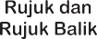



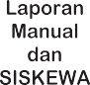

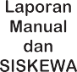
Alur Pencatatan dan Pelaporan


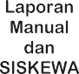
Hal-hal yang perlu dilaporkan adalah:
- Sasaran (estimasi penderita Depresi > 15 tahun);
- Jumlah penderita depresi (F.32) yang mendapat layanan berupa promosi kesehatan, dan/atau pencegahan, dan/ atau penanganan awal, dan/atau rujukan, dan/ atau penanganan lanjutan.
- Persentase penderita depresi yang mendapat layanan.
- Jumlah dan persentase penderita depresi yang dirujuk.

Berikut adalah format pencatatan dan pelaporan persentase penderita depresi yang mendapat layanan.
Tabel 8
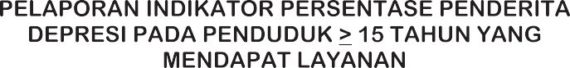
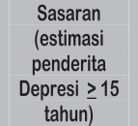
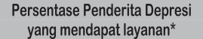
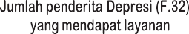

* Layanan yang dimaksud adalah: promosi kesehatan, dan/ atau pencegahan, dan/atau penanganan awal, dan/atau rujukan, dan/ atau penanganan lanjutan

MONITORING DAN EVALUASI

Monitoring merupakan suatu kegiatan mengamati kegiatan agar semua data dan/ atau informasi yang diperoleh dapat menjadi landasan dalam mengambil tindakan selanjutnya yang diperlukan. Tujuan monitoring adalah untuk mengetahui perkembangan dan kemajuan bagaimana kegiatan

dilaksanakan, mengidentifikasi permasalahan dan upaya pemecahannya.
Evaluasi merupakan rangkaian kegiatan yang membandingkan realisasi masukan (input), dan hasil (output) terhadap terhadap kebijakan dan program yang telah direncanakan. Evaluasi menilai hasil kegiatan dan digunakan sebagai dasar mengambil keputusan terkait tingkat keberhasilan program yang telah dicapai dan tindakan selanjutnya yang diperlukan. Evaluasi baru bisa dilakukan jika program telah berjalan dalam suatu periode (tahapan) sesuai perencanan yang telah dibuat sebelumnya.
Perbedaan monitoring dan evaluasi dijelaskan pada tabel berikut:

Tabel 9 MONITORING-EVALUASI

MONITORING | EVALUASI
Penilaian secara terus menerus/ kontinyu terhadap kemajuan program layanan depresi | Penilaian secara periodik dari program yang sedang berlangsung atau telah selesai
Untuk memastikan program layanan depresi berjalan sebagaimana mestinya | Menilai kontribusi program terhadap pencegahan dan pengendalian depresi
Untuk mendapatkan umpan balik | Untuk menilai kebutuhan, kelanjutan, perluasan atau perubahan program

Indikator yang digunakan dalam monitoring/ pemantauan layanan depresi adalah sebagai berikut:
Tabel 10 PEMANTAUAN LAYANAN DEPRESI

No | Data | Ya | Tidak
1. | Adanya unit yang bertanggung jawab terhadap layanan depresi di provinsi dan kabupaten/ kota;
2. | Tersedianya data sasaran penderita depresi;
3. | Tersedianya data capaian indikator provinsi/ kabupaten/ kota;
4. | Tersedianya data tenaga kesehatan dan tenaga kesehatan terlatih;
5. | Tersedianya data jumlah sarana dan prasarana kesehatan jiwa di masyarakat (posyandu remaja, posyandu lansia, posyandu jiwa, dan lain-lain);
6. | Terbentuknya jejaring komunikasi dengan organisasi profesi, lintas program, dan lintas sektor terkait serta masyarakat dalam layanan depresi;
7. | Tersedianya data jumlah dan sumber dana program layanan depresi bersumber APBN/ APBD;
8. | Terlaksananya kegiatan pembinaan teknis oleh provinsi dan kabupaten/ kota;
9. | Adanya kebijakan yang mendukung program kesehatan jiwa

Tabel 11
EVALUASI LAYANAN DEPRESI

No | Data | Jumlah | %
1. | Kabupaten/ kota yang memiliki petunjuk teknis layanan depresi (cetak/ digital);
2. | Puskesmas yang memiliki petunjuk teknis layanan depresi (cetak/ digital);
3. | Kabupaten/ kota yang sudah mendapatkan orientasi program;
4. | Puskesmas yang sudah mendapatkan orientasi program;
5. | Kabupaten/ kota yang melaporkan;
6. | Puskesmas yang melaporkan;
7. | Kabupaten/ kota yang mencapai target;
8. | Puskesmas yang mencapai target;
9. | Permasalahan yang ditemukan: a)  b)  c)
10. | Tindak lanjut: a)  b)  c)

BAB V PENUTUP

Depresi merupakan masalah kesehatan masyarakat dan menimbulkan beban bagi masyarakat dan pemerintah. Depresi yang dibiarkan berlanjut dan tidak mendapatkan penanganan bisa menyebabkan terjadinya penurunan produktifitas kerja, gangguan hubungan sosial , hingga munculnya keinginan untuk bunuh diri.
Petunjuk Teknis Layanan Depresi diperuntukkan bagi tenaga kesehatan dan pengelola program kesehatan jiwa di Dinas Kesehatan Provinsi, Kabupaten/ Kota dan Puskesmas. Dalam pelaksanaan kegiatan dinas kesehatan serta puskesmas harus bekerjasama dengan berbagai pihak di masyarakat, meliputi tenaga kesehatan, organisasi sosial kemasyarakatan, orang tua dan elemen masyarakat lainnya untuk membangun jejaring upaya promotif, preventif seperti deteksi dini serta penanganan yang efektif dan efisien.
Petunjuk teknis ini masih mungkin dikembangkan dan disesuaikan seiring dengan situasi dan kondisi serta kebijakan dalam pencegahan, pengendalian dan pelayanan gangguan depresi. Diharapkan petunjuk teknis ini dapat menjadi acuan bagi semua pihak dalam memberikan akses dan memperkuat layanan dukungan kesehatan jiwa.

KONTRIBUTOR

Penasihat
dr. Siti Khalimah, Sp.KJ, MARS
Tim Penyusun
Prof. Dr. dr. Tjhin Wiguna, Sp.KJ (K), M.I.M.H., Ph.D (PDSKJI) Prof. Dr. Budi Anna Keliat, S.Kp., M.App.Sc. (Dewan Pakar PP IPKJI) dr. Margarita M. Maramis, dr. SpKJ(K), FISCM (PDSKJI)
dr. Erikavitri Yulianti, Sp.KJ(K) (PDSKJI) dr. Kusuma Minayati, Sp.KJ (PDSKJI)
Dr. Hamidah, M.Si., Psikolog Klinis (IPK Indonesia) Ns. Tjahjanti K, M.Kep., Sp.Kep.J. (PP IPKJI)
Ns. Thika Marliana, M.Kep., Sp.Kep.J. (PP IPKJI) Drs. Rahbudi Helmi, MKM, Apt.
drg. Luki Hartanti, MPH dr. Juzi Delianna, M.Epid.
dr. Lucia Maya Savitri, MARS dr. Prianto Djatmiko, Sp.KJ dr. Leon Muhammad
dr. Herbet Sidabutar, Sp.KJ dr. Fatchanuraliyah, MKM Marleni Desnita, S.Psi.
Bambang Tri Wahono, S.Kep., MPH Nadiatul Maunah, S.Kep.
Wini Wulansari, S.Si., MKM
M. Sandy Irawan, S.E. dr. Hasyati Dwi Kinasih
Dyotisaddha Reqyrizendri, M.Psi., Psikolog

Lampiran
A. Pesan Kesehatan bagi Penderita Depresi

APA ITU DEPRESI?
Suasana hati murung
Kehilangan minat akan hal - hal yang tadinya disukai Kelelahan dan merasa tidak berenergi
Konsentrasi atau perhatian berkurang
Harga diri maupun kepercayaan diri yang berkurang Merasa tidak berharga atau terus menerus merasa bersalah Memiliki pandangan tentang masa depan yang suram serta pesimistis
Kenaikan atau penurunan berat badan yang signifikan, bisa juga penurunan atau peningkatan nafsu makan Gangguan tidur (tidur berlebihan/kurang tidur) Munculnya pikiran untuk bunuh diri

Depresi dapat terjadi pada siapa saja.
Depresi adalah masalah kesehatan jiwa yang umum terjadi dan dapat dialami oleh semua orang dimana saja, berapapun usianya dan bagaimanapun keadaan ekonominya.
Setiap orang akan semakin berisiko mengalami depresi bila ia miskin, pengangguran, mengalami kemalangan (seperti kehilangan orang yang dicintai atau berakhirnya sebuah hubungan), mengalami penyakit fisik dan masalah- masalah yang disebabkan oleh penggunaan alkohol dan obat-obat terlarang.
Depresi pada lansia sering dikaitkan dengan kondisi fisik, seperti penyakit jantung, tekanan darah tinggi, diabetes

atau nyeri kronis; peristiwa kehidupan yang sulit, seperti kehilangan pasangan; dan berkurangnya kemampuan untuk melakukan hal-hal yang mungkin dilakukan saat masih muda.
Depresi dapat menjadi sebuah gangguan jiwa dan menyebabkan penderitanya tidak mampu melakukan pekerjaan sehari-hari dengan benar, bahkan dapat mempengaruhi hubungan dengan keluarga dan teman.

APA SAJA GEJALA AWAL DEPRESI?
Kelelahan; Gangguan tidur;
Nyeri kronik (pusing, sakit kepala, nyeri punggung, nyeri dada, nyeri sendi);
Gangguan gastrointestinal (sakit perut, mual, konstipasi, diare);
Keluhan yang tidak jelas dan berpindah-pindah; Perubahan nafsu makan dan atau berat badan; Perubahan kondisi emosional;
Perubahan suasana perasaan (periode terpuruk, sedih, tertekan, atau murung yang persisten);
Mudah menangis;
Meningkatnya iritabilitas (mudah tersinggung), kegelisahan, atau amarah.

APA YANG DAPAT DILAKUKAN BILA MERASA DEPRESI
Bicara dengan seseorang yang dipercaya tentang apa yang dirasakan.
Banyak orang yang merasa lebih baik sesudah berbicara dengan seseorang yang peduli terhadap mereka. Cari pertolongan kepada tenaga profesional di puskesmas atau klinik terdekat.
Ingatlah, dengan pertolongan yang tepat, kondisi akan lebih baik.
Tetaplah melakukan kegiatan yang disukai seperti sebelumnya.
Tetaplah berkumpul bersama keluarga dan teman-teman. Olahraga secara teratur, meskipun hanya dengan berjalan kaki
Pengaturan makan seimbang dan pola tidur yang berkualitas dan pola hidup yang seimbang
Terimalah bahwa anda mungkin mengalami depresi dan sesuaikan harapan anda.
Menghindari atau membatasi asupan alkohol dan hindari penggunaan obat-obatan terlarang; karena dapat memperburuk depresi.
Jika Anda merasa ingin bunuh diri, segera hubungi seseorang untuk mendapatkan bantuan.

EDUKASI
Depresi bisa disembuhkan dan dikontrol gejalanya. Depresi dapat dicegah dan diobati dengan terapi cerita (curhat) atau obat-obatan antidepresan atau kombinasi keduanya.
Bercerita dengan orang yang anda percaya adalah awal dari pemulihan terhadap depresi.
Depresi yang tidak diobati dapat menyebabkan seseorang sulit bekerja dan terlibat dalam kegiatan keluarga dan masyarakat.
Bila dibiarkan, depresi dapat menyebabkan bunuh diri. Mari bantu cegah stigma pada orang dengan depresi, agar semakin banyak orang tidak takut untuk mencari pendampingan
DIMANA SAYA BISA DAPATKAN LAYANAN KONSELING
www.ipkindonesia.or.id; Hotline SEJIWA 119 Ext 8
Hotline center (TEPSA): 1500771, yaitu telepon pelayanan sosial anak selama 24 jam yang meliputi layanan: konseling, pengaduan, pemberian info dan rujukan.
INGAT ➟
Depresi bisa dicegah dan diobati.
Jika Anda merasa depresi, carilah bantuan.

B. Referensi
Pedoman, Modul dan materi lainnya dapat diakses melalui tautan berikut : https://bit.ly/Juknis_Depresi , antara lain:

- Modul Pelatihan Deteksi Dini Dan Penatalaksanaan Gangguan Jiwa Bagi Dokter Umum Di Fasilitas Kesehatan Tingkat Pertama (FKTP), Kemenkes 2017;
- Panduan Praktik Klinis Bagi Dokter Di Fasilitas Pelayanan Kesehatan Tingkat Pertama;
- Pedoman Nasional Pelayanan Kedokteran Jiwa;
- Standar Diagnosis Keperawatan Indonesia, PP PPNI 2017;
- Asuhan Keperawatan Jiwa, Keliat, dkk. (2019). Jakarta. EGC;
- Pedoman Nasional Pelayanan Psikologi Klinis, IPK 2021;
- Factsheet WHO Update Januari 2020: https://www.who.int/news- room/events/detail/2017/04/07/default-calendar/world-health- day-2017;
- Panduan Tata Laksana Anxietas dan Depresi di Fasilitas Pelayanan Kesehatan Primer, 2017.
- Pernyataan yang mengklarifikasi beberapa stigma antara lain dapat dilihat pada tautan berikut: https://indonesia.ureport.in/opinion/4551/


